把 intake 之后的流程补成一个完整的 petition workflow。
我建议你们现在围绕一个目标设计：
从 client intake → 证据整理 → legal eligibility mapping → petition draft → attorney review → final petition package。
也就是说，MeritX 现在要从 intake tool 升级成 attorney-ready petition package system。

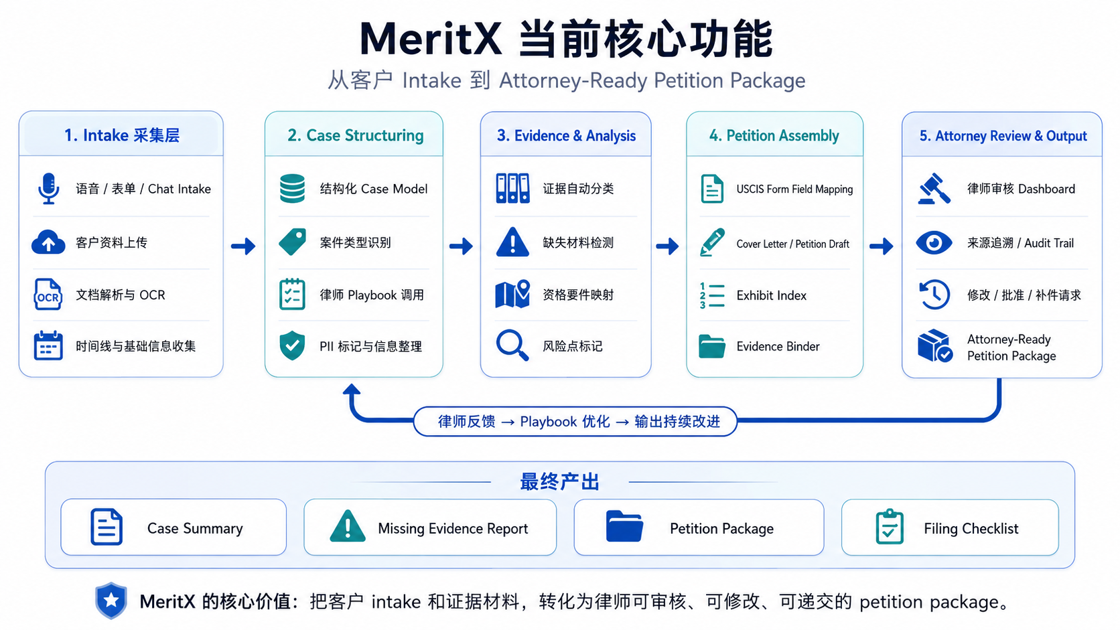
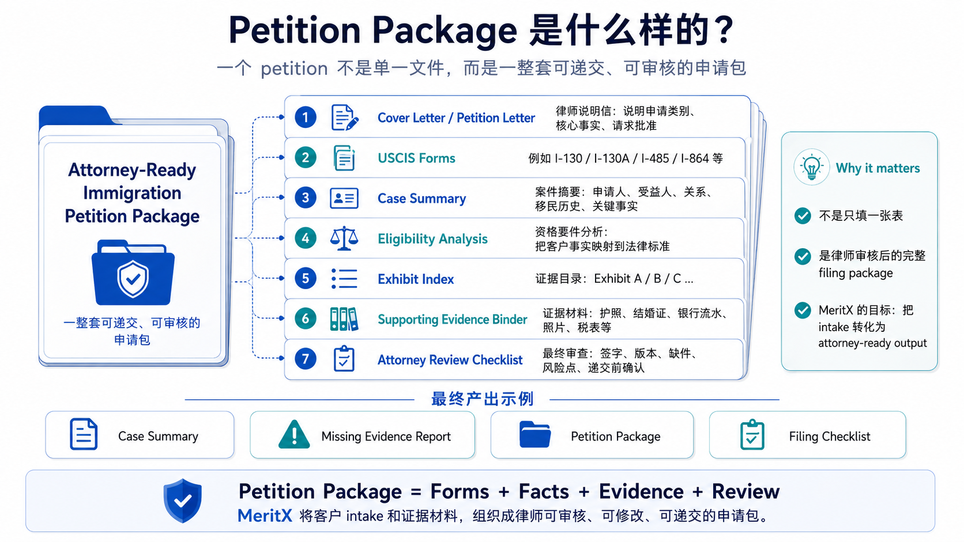

目前最应该加的 10 个功能

1. Case Type Playbook 功能
这是最核心的功能。
系统需要先判断这个 case 属于哪一种 workflow：
Case Type | 对应 Playbook
Marriage-based green card | I-130 + I-485 package
EB-1A | Achievement evidence + legal criteria mapping
NIW | Endeavor + national importance + balancing test
O-1 | Extraordinary ability evidence package
RFE Response | Issue-by-issue rebuttal package
现在不要一开始做所有 immigration。先做一个 case type，比如 marriage-based green card。
因为 USCIS 对不同 immigration benefit 的表格、证据、证明标准都不同；USCIS Policy Manual 也明确，很多申请需要申请人/请愿人用 evidence 满足 burden of proof，通常是 preponderance of the evidence 标准。(美国公民及移民服务局)

2. Structured Case Model
你们不能只保存客户聊天记录。必须把 intake 信息变成结构化 case data。
例如：
Case Type: Marriage-Based Green Card

Petitioner:
- Name
- Citizenship status
- Address
- Income
- Tax return status

Beneficiary:
- Name
- Citizenship
- Current immigration status
- Last entry date
- I-94 status
- Prior visa history

Relationship:
- Marriage date
- Marriage location
- Prior marriages
- Shared residence
- Joint financial evidence
这个功能的价值是：后面所有 petition、forms、evidence mapping 都从这个 case model 生成。

3. Evidence Binder / 证据自动分类
客户上传文件后，系统要自动判断：
上传文件 | 系统识别
Passport | Identity evidence
I-94 | Immigration entry record
Marriage certificate | Valid marriage evidence
Lease agreement | Shared residence evidence
Bank statement | Joint financial evidence
Photos | Bona fide marriage evidence
Tax return | I-864 sponsorship evidence
这个功能非常重要。律师不缺“上传文件”的工具，律师缺的是：
系统自动告诉我：这个证据证明什么？够不够？缺什么？

4. Missing Document Checklist
这是最容易让律师觉得有价值的功能。
系统应该自动生成：
Missing / Weak Evidence:

[Missing] Joint bank account statement
[Missing] Latest IRS tax transcript
[Weak] Only 3 relationship photos uploaded
[Missing] Beneficiary's most recent I-94
[Needs Review] Prior visa overstay issue
[Needs Attorney Decision] Whether joint sponsor is needed
这个功能会直接节省 paralegal 和 attorney 的时间。

5. Eligibility Mapping
这就是把事实、证据和 legal requirement 对应起来。
例如 marriage-based case：
Requirement | Case Fact | Evidence | Status
Petitioner is U.S. citizen | Petitioner has U.S. passport | Passport | Complete
Valid marriage | Married on March 12, 2024 | Marriage certificate | Complete
Bona fide marriage | Shared lease, photos, insurance | Lease/photos/insurance | Partial
Beneficiary identity | Passport uploaded | Passport | Complete
Financial sponsorship | Income $86,000 | Tax return + pay stubs | Needs review
这个是 MeritX 的关键差异化。你们不是只做文档总结，而是做：
Evidence-to-eligibility mapping.

6. USCIS Form Field Mapping
不要第一步就做“自动提交”。先做 form field mapping。
也就是系统告诉律师：
I-130 Part 4, Beneficiary Information:
- Full Name: Li Wei
- Country of Birth: China
- Current Address: extracted from intake
- Last Address Abroad: missing

I-485 Part 8, General Eligibility:
- Prior visa refusal: needs attorney review
- Unauthorized employment: client answered "No"
- Prior removal: client answered "No"
USCIS 表格版本会更新，而且不同表格有 edition date 要求，所以你们需要一个 Form Version Control / 表格版本控制功能。USCIS 的 forms update 页面会列出表格版本变化和接受日期；比如 I-129 在 2026 年也出现了新 edition date 和接受日期变化。(美国公民及移民服务局)

7. Petition Letter / Cover Letter Generator
系统应该生成律师可以 review 的 petition letter，不是客户版解释。
结构应该固定：
1. Re: Form I-130 Petition
2. Petitioner / Beneficiary information
3. Immigration benefit requested
4. Factual background
5. Eligibility summary
6. Evidence summary
7. Exhibit list reference
8. Request for approval
但是这里一定要基于 firm-specific template 和 lawyer-specific playbook。
比如有的律师喜欢短 cover letter，有的喜欢 detailed legal analysis，有的喜欢强 exhibit index。你们的壁垒就是：
每个律师可以形成自己的 petition output style。

8. Attorney Review Dashboard
这个是你们产品能不能被律师接受的关键。
律师打开 case 后，不应该看到一堆 AI 输出，而应该看到：
Petition Package Status:

[Complete] Case summary
[Complete] I-130 field mapping
[Needs Review] I-485 immigration history
[Missing] Joint bank statement
[Complete] Marriage certificate
[Needs Attorney Decision] I-864 income sufficiency
[Complete] Cover letter draft
[Complete] Exhibit index
每一项都应该可以：
- approve
- edit
- reject
- add attorney note
- request more information from client
- assign to paralegal
这个功能可以把 MeritX 从“AI 工具”变成“law firm workflow system”。

9. Source Citation / Audit Trail
每一个 AI 生成的内容，都要能追溯来源。
例如：
Statement in Cover Letter:
"The couple has lived together since April 2024."

Source:
- Joint lease agreement, uploaded May 28, 2026
- Client intake answer, relationship section, Q12
律师最怕 AI 编造。ABA Formal Opinion 512 也强调，律师使用生成式 AI 时仍然要考虑 competence、confidentiality、communication、supervision、candor、reasonable fees 等义务；律师不能把需要专业判断的任务完全交给 AI。(美国律师协会)
所以你们一定要让律师看到：
这个结论从哪里来？哪个文件支持？哪个 intake answer 支持？

10. Final Petition Package Assembly
最后输出不应该只是一个 Word 文档，而应该是完整 package：
Final Output:

1. Attorney cover letter
2. USCIS form field mapping report
3. Exhibit index
4. Evidence binder
5. Missing evidence report
6. Risk flag memo
7. Attorney review checklist
8. Client follow-up questions
早期 MVP 不建议直接做 USCIS online filing，因为 USCIS 只有部分表格支持 online filing，不是所有 filing package 都适合自动在线提交。USCIS 也有专门页面列出哪些 forms 可以 online filing。(美国公民及移民服务局)

我建议 MeritX 的功能优先级

Phase 1：现在必须做，适合 pilot demo
Priority | Feature | 目的
P0 | Case Type Playbook | 让系统知道不同案件怎么处理
P0 | Structured Case Model | 把 intake 变成可复用数据
P0 | Evidence Binder | 自动整理客户材料
P0 | Missing Document Checklist | 直接解决律师痛点
P0 | Eligibility Mapping | 证明 MeritX 不是普通 intake tool
P0 | Petition Cover Letter Draft | 生成 attorney-ready output
P0 | Exhibit Index | 让 package 看起来像律师工作成果
P0 | Attorney Review Dashboard | 保留律师控制权
P0 | Audit Trail | 防止 AI 幻觉和合规风险
这几个功能够你们做一个非常强的 pilot demo。

Phase 2：pilot 后再加
Feature | 为什么第二阶段加
Form PDF auto-fill | 有用，但先做 field mapping 更现实
Client portal follow-up | pilot 之后提升体验
Paralegal assignment workflow | 有真实律所使用后再细化
Lawyer-specific template learning | 有 2–3 个律师反馈后更有价值
Version history / redline | 律师频繁修改后才有必要
Firm analytics | 等有多个 case 后再做

Phase 3：暂时不要急着做
Feature | 原因
Direct USCIS filing | 合规和技术复杂度高，早期不必要
全 immigration 类型覆盖 | 会分散团队
自动法律建议给客户 | 风险高
CRM 全功能 | 会变成普通 law firm software
Billing/payment | 不是当前核心痛点
Calendar/email 深度集成 | 可以 later，不是核心壁垒

MeritX 当前最好的 MVP 范围
我建议你们只做一个场景：
Marriage-Based Green Card Petition Package
然后 demo 里展示 5 个页面：

Page 1: Client Intake
客户回答问题，上传文件。

Page 2: Case Summary
系统自动生成结构化 case summary。

Page 3: Evidence Mapping
系统显示每个证据证明什么 legal requirement。

Page 4: Petition Package Draft
系统生成：
- Cover letter draft
- Exhibit index
- Missing document checklist
- Form field mapping

Page 5: Attorney Review
律师 approve / edit / request more information。

你们的产品定位应该改成这个
不要说：
MeritX completes immigration petitions.
更好的说法是：
MeritX turns immigration intake and client evidence into attorney-ready petition packages under lawyer-specific playbooks.
中文：
MeritX 把移民客户 intake 和证据材料转化成律师可审核、可修改、可递交的 petition package，并且按照每个律师自己的 playbook 生成最终 output。

最核心的功能组合
如果只能选 5 个，我建议就是：
- Petition Playbook
- Evidence Mapping
- Missing Document Checklist
- Petition Letter + Exhibit Index Generator
- Attorney Review Dashboard with Source Trace
这 5 个做出来，MeritX 就不是普通 intake 工具，而是一个真正的 AI-native legal workflow layer。

